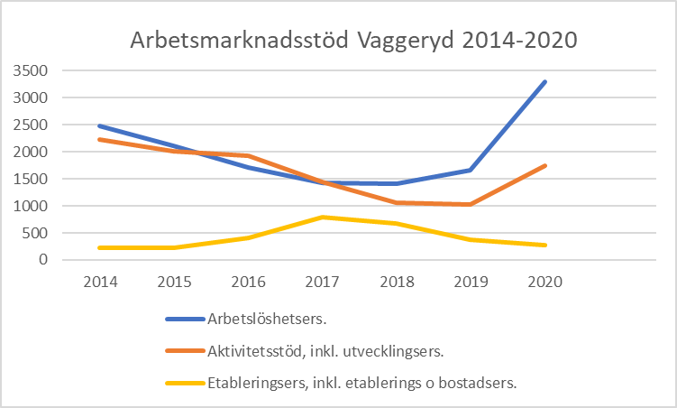

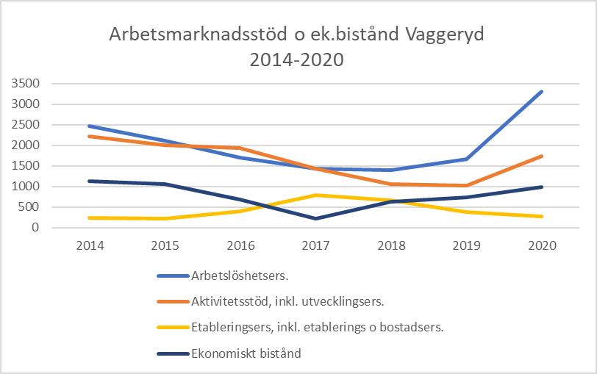

 | 2014 | 2015 | 2016 | 2017 | 2018 | 2019 | 2020
Arbetslöshetsers. | 2475 | 2108 | 1704 | 1435 | 1405 | 1660 | 3301
Aktivitetsstöd | 2007 | 1886 | 1872 | 1406 | 1036 | 995 | 1679
Utvecklingsers. | 216 | 118 | 55 | 33 | 28 | 31 | 58
Etableringsers. | 195 | 188 | 331 | 642 | 531 | 302 | 229
Etableringstillägg | 8 | 9 | 30 | 79 | 81 | 57 | 40
Bostadsers. | 27 | 24 | 42 | 75 | 55 | 23 | 10
Ekonomiskt bistånd | 1130 | 1057 | 675 | 223 | 620 | 739 | 993

